**Муниципальное дошкольное образовательное учреждение**

**«Детский сад №75»**

**Консультация для родителей**

**«Роль сенсорного воспитания**

**в развитии познавательных способностей дошкольника»**

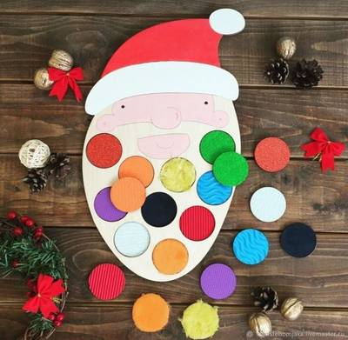

Подготовила воспитатель высшей категории

Перепелина Надежда Владимировна

г.Ярославль

Декабрь, 2024г.

Познание ребенком окружающего мира начинается с ощущения и восприятия. Развитие данных процессов является необходимой предпосылкой познавательных психических процессов (памяти, воображения мышления). Психическое развитие невозможно без опоры на восприятие. Сенсорные эталоны – это выработанные человечеством представления об основных разновидностях каждого вида свойств и отношений – цвета, формы, величины предметов, их положения в пространстве, высоты звуков. Сенсорное способности – функциональные возможности организма, которые обеспечивают ощущение и восприятие человеком окружающего мира и себя самого. Сенсорное способности составляют основу общего интеллектуального развития ребенка и имеют самостоятельное значение.

Развитие ощущения и восприятия проходит успешнее в детских видах деятельности – рисование, лепка, аппликация, конструирование, игра. Такая деятельность должна быть целенаправленной и содержательной, должна вызывать потребность в овладении формой цветом, пространственными ориентировками.

**Развитие сенсорных способностей происходит при непосредственном контакте ребенка с окружающей средой.** Представления, которые ребенок получает путем конкретного чувственного навыка, подкрепленные эмоциями и чувствами, имеют обобщающий хаpактер и выpажаются в элементарных суждениях. Данные представления поддерживаются теми знаниями, которые ребенок приобретает об окружающей мире, о свойствах предметов и явлений. Источником увеличения сенсорного опыта является окружающая ребенка природа, домашний труд, строительство, техника.

Ведущая деятельность с раннего возраста - предметная, поэтому сенсорные задания целесообразно включать именно в эту деятельность. Учет цвета, формы и величины объектов необходимое условие выполнения предметных действий, так как без выделения цвета, формы, величины не могут быть развиты полноценные представления.

Методика развития сенсорных способностей у детей 4 лет предполагает обучение их обследованию предметов, формирование преставлений о сенсорных эталонах.

**Для сенсорного развития детей в группе создается центр сенсорного развития, в который входят  игрушки  для развития мелкой моторики: сенсорные коврики, прищепки, бусы, бросовый материал, природный материал, крышки, шнуровки, крупные пазлы, шишки, камни, крупы, массажные мячи.**

**Для восприятия величины и формы** – пирамидки, с помощью них дети учились нанизывать колечки, соединять, разъединять, составлять по убыванию и возрастанию, сравнивать их друг с другом; геометрические фигуры-вкладыши: конусы, цилиндры, кубы.

**Для развития тактильных ощущений** используется  панно-игрушки из тканей различной фактуры (шершавая, гладкая, ворсистая – наждачная бумага, липучка, шёлк, атлас, сукно, мех, пух и т.п.), природный материал (шишки, желуди, камешки, каштаны, ракушки), «тактильный коврик» (панно со съемными деталями из разных материалов с карманами на пуговицах, замочках, крючках и т.п.).

**Игры на развитие эталонов формы:**

-«Покажи такую же»

-«Формы»

-«Собери и разбери пирамидку»

-«Собери ягоды в корзину»

-«Чудесный мешочек»

-«Дорисуй фигуру»

-«Опиши предмет».

**Игры на развитие эталонов величины:**

-«Зверушки выстраиваются»

-«Длинный – короткий».

**Игры на развитие тактильных ощущений:**

-«Сухие материалы»

- «Сравни предметы»

-«Большой, поменьше, маленький.

-«Кисточки»

-«Сложи картинку».

**Игры  на развитие зрительного восприятия:**

-«Чего не стало»

-«Запомним и повторим»

-«Поймай взглядом».